**ỦY BAN NHÂN DÂN QUẬN 12 ĐỀ THAM KHẢO THI TUYỂN SINH LỚP 10 TRƯỜNG THCS PHAN BỘI CHÂU NĂM HỌC 2017 – 2018**

**MÔN THI : TOÁN**

**Thời gian làm bài: 120 phút** *(không kể thời gian phát đề)*

**Câu 1**: (1,5đ) Cho (P) : y = - x2 và (d) : y = x – 2

1. Vẽ (P) và (d) trên cùng mặt phẳng tọa độ.
2. Tìm tọa độ giao điểm đồ thị hai hàm số trên bằng phép toán.

**Câu 2.** (1,5đ) Cho phương trình ẩn x: 

1. Tìm m để phương trình có nghiệm .
2. Tìm m để hai nghiệm  thỏa: 

**Câu 3. (**0,75đ) Một con mèo đứng gần một thấu kính hội tụ và cho ảnh ảo to gấp hai rưỡi. Hỏi chú mèo đứng cách thấu kính bao xa ? Biết rằng tiêu điểm F cách quang tâm O một khoảng 2m.

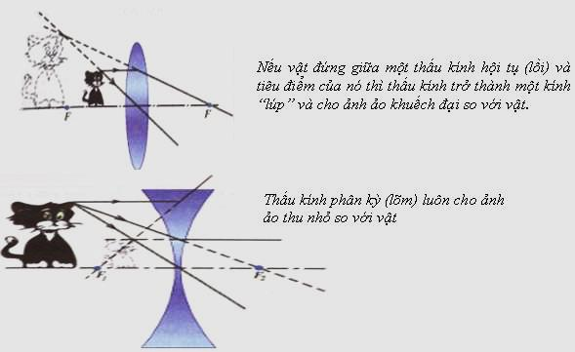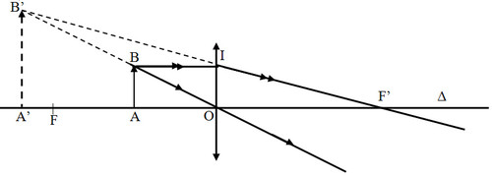

**Câu 4. (**0,75đ) Hoà tan 20 gam muối vào nước được dung dịch có nồng độ 10%

a)     Tính khối lượng dung dịch nước muối thu được

b)    Tính khối lượng nước cần sử dụng cho sự pha chế.

**Câu 5. (**0,75đ)Bạn An đứng cách một ngọn tháp một khoảng 10m. Góc “nâng” từ chỗ bạn An đứng đến đỉnh tháp 400.

Hỏi nếu An di chuyển sao cho góc “nâng” là 350 thì An cách tháp bao xa. (Biết rằng An tiến tới hoặc lùi lại)

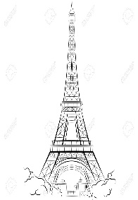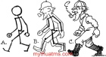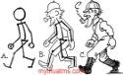

A

B

C

D

**Câu 6.** **(**1,0đ) Nền căn phòng hình chữ nhật có kích thước 6 x 8 (m) được lát bằng 300 viên gạch hình vuông cùng kích thước

1. Hỏi kích thước mỗi viên gạch là bao nhiêu ?
2. Hỏi người ta tốn bao nhiêu tiền để mua gạch lát hết căn phòng đó ? biết mỗi viên gạch có giá 18.000 đồng

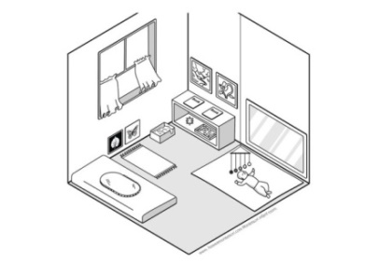

A

B

C

D

**Câu 7. (**0,5đ)

Giá tiền điện của hộ gia đình được tính như sau:

|  |  |  |  |  |  |  |
| --- | --- | --- | --- | --- | --- | --- |
| Mức sử dụng (kWh) | Dưới 50 | 51 – 100 | 101 – 200 | 201 – 300 | 301 – 400 | 401 trở lên |
| Giá (đồng/kWh) | 1484 | 1533 | 1786 | 2242 | 2503 | 2587 |

Hỏi : trong tháng 9 gia đình bạn An đã tiêu thụ hết 280kWh thì gia đình bạn phải trả bao nhiêu tiền điện ? Biết rằng thuế tiền điện là 10%

**Câu 8. (**3,25đ) Cho △ABC ($AB<AC$) có ba góc nhọn nội tiếp đường tròn (O). Ba đường cao AD, BE, CF của △ABC cắt nhau tại H. Gọi I là trung điểm của BC.

1. Chứng minh các tứ giác BFEC và AFHE nội tiếp.
2. Tia IH cắt (O) tại N. Chứng minh △ANH vuông tại N.
3. Tia EF cắt BC tại M. Chứng minh tứ giác NFBM nội tiếp.
4. Chứng minh ba điểm A, N, M thẳng hàng.

**ĐÁP ÁN**

|  |  |  |  |
| --- | --- | --- | --- |
| **CÂU** |  | **NỘI DUNG** | **ĐIỂM** |
| **1** | **a** | + Lập bảng đúng  + Vẽ đúng | **0,5**  **0,5** |
|  | **b** | + Tìm tọa độ giao điểm đúng: (1; -1) và (-2; -4) | **0,5** |
| **2** | **a** | Phương trình có nghiệm | **0,5**  **0,25** |
|  | **b** | **Tìm m để hai nghiệm  thỏa:**  Theo hệ thức Vi-et ta có:  và  Ta có:    (loại) ;  (nhận) | **0,25**  **0,25**  **0,25** |
| **3** |  | * c/m ΔOIF’ đd ΔA’B”F’  ⇒  * c/m ΔΔOAB đd ΔOA’B’ ⇒  Vậy chú mèo đứng cách thấu kính 1,2 (m) | **0,5**  **0,25** |
| **4** |  | *Giải:*  *a) mdd=(mmuối.100%):C%*  *=20.100:10*  *=200 gam*  *b) mnước=mdd - mmuối*  *=200 - 20*  *=180 gam* | **0,25**  **0,5** |
| **5** |  | A  B  C  D  Theo hình vẽ : ΔABC (Â = 900). AC = 10,  Vì góc nâng giảm nên anh ta di chuyển lùi ra xa ngọn tháp  Xét ΔABC vuông tại A, ta có :  Xét ΔABD vuông tại A, ta có :  Vậy anh ta đứng cách ngọn tháp 12m | **0,25**  **0,5** |
| **6** | **a** | Hướng dẫn : (Diện tích phòng) = (diện tích gạch) x (số gạch)  * Diện tích nền căn phòng là :  * Diện tích một viên gạch là :  * Kích thước viên gạch là : | **0,25**  **0,25**  **0,25** |
|  | **b** | Số tiền để mua gạch lát hết căn phòng đó là:  300 . 18000 = 5400000 đ | **0,25** |
| **7** |  | Chia số kWh điện sử dụng theo từng mức :  Số tiền khi sử dụng 280kWh điện là :  (đ)  Số tiền nhà bạn An phải trả là :  (đ) | **0,25**  **0,25** |
| **8** |  |  |  |
|  | **a** | Chứng minh được tứ giác BFEC nội tiếp.  Chứng minh được tứ giác AFHE nội tiếp. | **0,5**  **0,5** |
|  | **b** | Kẻ đường kính AK của (O)  chứng minh tứ giác BHCK là hình bình hành  mà I là trung điểm BC  => I là trung điểm HK  Vậy N, H, I , K thẳng hàng  Xét △ANK có  = 900 ( góc nội tiếp chắn nửa đường tròn đường kính AK) $ANK$  * vuông tại N $ANH$  vuông tại N | **0,25**  **0,25**  **0,25** |
|  | **c** | Xét tứ giác ANFH có : $\hat{ANH }=\hat{AFH}=90°$   Vậy tứ giác ANFH nội tiếp đường tròn đường kính AH  Mà tứ giác AFHE nội tiếp đường tròn đường kính AH(cmt)  Nên A,F,H,E,N cũng thuộc đường tròn đường kính AH  =>Tứ giác ANFE nội tiếp đường tròn => $\hat{NFM}=\hat{NAC }(1)$ Mặt khác : ANBC nội tiếp  => $\hat{NBM }=\hat{NAC}\left(2\right)$ Từ (1)(2) => $\hat{NFM }=\hat{NBM }$ Vậy tứ giác NFBM nội tiếp. | **0,25**  **0,25**  **0,25** |
|  | **d** | Ta có : BFEC nội tiếp  => $\hat{MBF }=\hat{FEC }$ Mà $\hat{FEC }=\hat{ANF } (ANFE nội tiếp)$ Nên $\hat{MBF }=\hat{ANF }$ Mặt khác $\hat{MNF }+\hat{MBF}=180°$ (NFBM nội tiếp)  => $\hat{MNF}+\hat{ANF }=180°=>A,N,M thẳng hàng.$ | **0,25**  **0,25**  **0,25** |